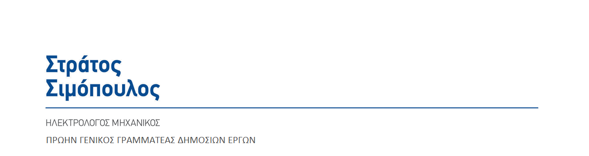


Θεσσαλονίκη, 11 Ιουνίου 2018

ΘΕΜΑ: Σταθμός Βενιζέλου- Μετρό Θεσσαλονίκης

Κύριε Πρόεδρε,
Το Σεπτέμβριο του 2015 το Κεντρικό Αρχαιολογικό Συμβούλιο (Κ.Α.Σ), αποφάσισε την παραμονή in situ των αρχαιοτήτων στο σταθμό Βενιζέλου του Μετρό. Ακολούθησε μετά η απαραίτητη υπουργική απόφαση, δια χειρός του κ. Μπαλτά.
Το Φεβρουάριο του 2017 το Κ.Α.Σ. ενέκρινε τις προμελέτες για την κατασκευή εκεί μιας αρχαιολογικής πλατείας.
Τις αποφάσεις αυτές επεδίωξαν ο Δήμος Θεσσαλονίκης και η κυβέρνηση, δια των Υπουργείων Υποδομών και Πολιτισμού και της Αττικό Μετρό.
Οι φορείς της Θεσσαλονίκης εδέχθησαν, για να διευκολύνουν την ομαλή εξέλιξη του πολύπαθου έργου ,τις διαβεβαιώσεις τους για τη δυνατότητα κατασκευής του σταθμού με τις αρχαιότητες in situ, χωρίς δηλαδή προσωρινή απόσπαση και επανατοποθέτηση.
Έτσι απέσυραν την προσφυγή τους στο Συμβούλιο της Επικρατείας κατά της απόφασης Μπαλτά.
Σήμερα, όμως, αφού πέρασαν από την πρώτη απόφαση 32 και από την δεύτερη 16 μήνες, κυβέρνηση και Δήμος δεν έχουν παρουσιάσει ακόμη ολοκληρωμένες τις σχετικές μελέτες με προϋπολογισμό και χρονοδιάγραμμα, οι τεχνικές συζητήσεις είναι σε επίπεδο εκθέσεως ιδεών και οι εκτελούμενες εργασίες αφορούν μετατοπίσεις δικτύων Οργανισμών Κοινής Ωφέλειας (Ο.Κ.Ω.) η κατασκευή της οροφής του σταθμού.
Γίνεται έτσι φανερό, πλέον, ότι απέχουμε πολύ από την εξεύρεση βιώσιμης λύσης, η οποία τελικά υπάρχει κίνδυνος να μην εξευρεθεί ποτέ, για την παραμονή των αρχαιοτήτων in situ και την ταυτόχρονη κατασκευή του σταθμού.
Παράλληλα, μάλιστα, σε ορισμένους παράγοντες του έργου αρχίζουν σκέψεις και για κατάργηση του σταθμού που αποτελεί την καρδιά του Μετρό Θεσσαλονίκης.
Κύριε Πρόεδρε,
Βασιζόμενος στην εξέλιξη αυτή πιστεύω ότι ήρθε η ώρα να απαιτηθεί από τους φορείς της πόλης, η κυβέρνηση και ο Δήμος να δεσμευθούν για την ημερομηνία, εντός ευλόγου χρονικού διαστήματος, κατά την οποία θα παρουσιάσουν την τελική και ολοκληρωμένη λύση.
Μετά την παρέλευση της ημερομηνίας αυτής προτείνω να πιέσουν πολιτικά, αλλά αν χρειασθεί και δικαστικά, ώστε να προχωρήσει άμεσα η κατασκευή του σταθμού με προσωρινή απόσπαση και επανατοποθέτηση των αρχαιοτήτων που αποτελεί τη μόνη λύση ώστε στη Βενιζέλου να έχουμε ένα σταθμό-μουσείο.
Τέλος, παραμένω στη διάθεση σας για μία συνάντηση κατά την οποία θα σας ενημερώσω για όλες τις λεπτομέρειες του θέματος.

Με εκτίμηση,
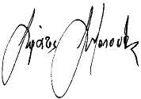

Στράτος Σιμόπουλος
Πρώην Γενικός Γραμματέας Δημοσίων Έργων

Μητροπόλεως 49 & Καρόλου Ντηλ, 546 23, Θεσσαλονίκη  2310241177, fax 2310238818, stra_sim@otenet.gr

 www.efsimopoulos.gr  stratos.simopoulos  twitter.com/efsimopoulos

